04-138 ПАЗ-672А 4х2 прогулочно-экскурсионный автобус открытого типа, модификация автобуса ПАЗ-672, дверей 1+1, мест сидящих 27+5+1+1, снаряжённый вес 4.26 тн, полный вес 6.71 тн, ЗМЗ-672 115 лс, 80 км/час, опытный, 2 экз., г. Павлово на Оке 1967-68 г.
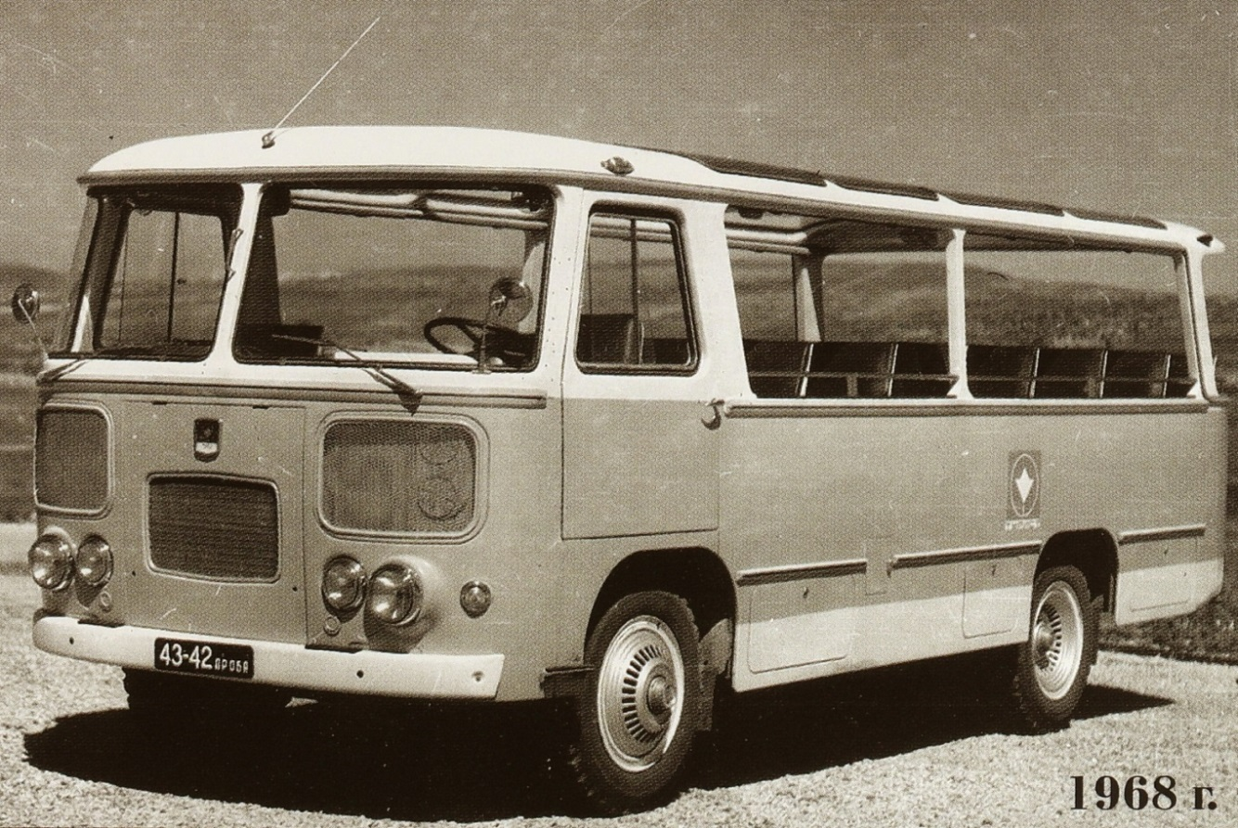

Работа над проектом прогулочно-экскурсионного автобуса для курортных районов страны началась в четвертом квартале 1966 года параллельно с другими модификациями готовившегося к серии автобуса ПАЗ-672.
Первоначально его вели под обозначением ПАЗ-672Ю, но уже в начале следующего, 1967-го года этот индекс получил экспортный вариант ПАЗ-672 для стран с тропическим климатом. Потом в некоторых источниках проскочило наименование ПАЗ-672УЮ (как кто-то в шутку высказался: «усеченный южный»), которое, естественно, не могло прижиться, так как в то же время начали готовить документацию на другой экспортный вариант – ПАЗ-672У, для стран с умеренным климатом. В итоге, вернулись к «оставшемуся без машины» индексу ПАЗ-672А. Но поскольку этим индексом ранее «владел» ПАЗ-672 опытный автобус на арочных шинах, то название чуть видоизменили и зарегистрировали автобус как ПАЗ-672А-экскурсионный.
Есть поверье, что в одной семье нежелательно называть новорожденного именем недолго прожившего брата, чтобы не закладывать его судьбу в прокрустово ложе неизбежно короткого века... Видимо, такое случается и с автобусами. В истории ПАЗа целая группа обозначений, повторявшихся в более поздних разработках, так и осталась в числе опытных.
Ранее автобусы типа «Рица» с открытым верхом приспосабливали для обслуживания туристов в Крыму и на Кавказе – автобусные экскурсии по живописным местам были очень популярны. Но специальных машин для этих целей не выпускали. Такие машины полукустарным способом на шасси ГАЗ-51А и позже ГАЗ-53A создавались на ремзаводах. Кроме того, использовали уже готовые автобусы, срезая крышу и верхнюю часть боковин, чтобы обеспечить максимально больший обзор. Так поступали с автобусами ПАЗ-651, ПАЗ-672 и другими. Имеются даже фотографии подобных «моделей».
Спроектированная модель ПАЗ-672А отличалась от базовой отсутствием остекления боковин и задка, наличием раздвижной крыши для наилучшего обзора пассажиров. Кроме обычных рабочих и стояночного тормоза, автобус имел дополнительный аварийный тормоз с механическим приводом на задние тормозные механизмы. Поскольку отопление не требовалось, радиатор разместили по обычной схеме перед двигателем, а освободившееся место оборудовали для гида. Само собой, автобус радиофицировали. Сиденья выполнили индивидуальными, с увеличенными по высоте спинками. Число мест для сидения составляло 28, максимально допустимое число пассажиров ограничивалось 32-мя. Габариты автобуса – 7110 х 2370 х 2700 мм. Остальные характеристики полностью совпадали с аналогичными у базовой модели ПАЗ-672.
Экскурсионный ПАЗ-672А разрабатывали по заданию Госкомитета по туризму. В 1967 году первую машину представили заказчику, получили "добро" на испытания, в марте 1968 года изготовили второй образец. В сентябре, после заводских испытаний, обе машины отправили на межведомственные госиспытания, в район Сочи. В марте 1969 года госиспытания были завершены, и автобус рекомендовали в серию. Однако, экскурсионный ПАЗ-672А так и остался в двух экземплярах.

Д. А. Дементьев, Н. С. Марков
Автобусы ПАЗ. История и современность. Книга 1. М. 2013 г.

В 1966 году в рамках работ по расширению 672-го семейства был подготовлен и утвержден технический проект на прогулочно-экскурсионный автобус открытого типа. Он предназначался для обслуживания туристских групп в южных курортных районах СССР. В радиофицированном салоне имелись места для 32 экскурсантов (в т. ч. для пяти из них - откидные в центральном проходе), а для гида отводилось место спереди рядом с водителем - там, где у обычного ПАЗ-672 размещался радиатор и кожух отопителя.
Перегородка, разделявшая кабину и салон, исчезла, салонный отопитель - тоже, а пространство между водителем и гидом занял компактный кожух моторного отсека. При этом радиатор располагался теперь непосредственно перед двигателем - доступ к нему открывал люк в передней панели. Автобус имел необычную конструкцию кузова: боковое остекление у него отсутствовало, а крыша с прозрачными скатами имела над центральным проходом широкий люк со сдвигающимся в обе стороны (вперед и назад) брезентом. Для посадки пассажиров служила единственная распашная дверь по правому борту. Так как автобус предполагалось эксплуатировать на горных дорогах, в его конструкции появилась аварийная тормозная система. Наконец, для улучшения плавности хода стандартные задние рессоры подверглись замене на удлиненные.
Первый опытный образец такой машины с кузовом № ЭЦ-100 был собран к сентябрю 1967-го и отправлен на испытания в Сочи. По их результатам на следующий год была доработана техдокументация, по которой затем изготовили второй опытный образец с кузовом № ЭЦ-104, отличающийся в деталях (оформление передней части кузова, кожух моторного отсека, сиденья и т.д.). Летом 1968 года оба образца были направлены на междуведомственные испытания: один - на Крымскую автобазу ВЦСПС в Ялту, второй - в Сочинское автотранспортное управление.
Стоит заострить внимание на названиях, которые в разное время носили эти автобусы. Первоначально, еще на стадии проекта, они получили внутризаводское обозначение ПАЗ-672Ю («южный»). Но к моменту междуведомственных испытаний за «экскурсионниками» был официально закреплен индекс ПАЗ-672А, как раз освободившийся накануне вследствие закрытия темы автобусов с арочными шинами. Интересно, что впоследствии индекс «672Ю» также был использован повторно для маркировки серийных автобусов в экспортном тропическом исполнении.
Испытания ПАЗ-672А выявили недостаточную эффективность рабочих тормозов в горных условиях, что потребовало создания новой тормозной системы с электродинамическим замедлителем. Все эти наработки впоследствии были использованы на горной модификации ПАЗ-672Г. Экскурсионные же автобусы в серию так и не были запущены - проект погубило ужесточение требований к пассажирским перевозкам: в конце 1960-х эксплуатация открытых автобусов в стране была запрещена. А два выпущенных образца ПАЗ-672А еще долгое время проходили эксплуатационные испытания: первый - в Анапе, а второй - в Усть-Каменогорске, где на него, по некоторым сведениям, установили 6-цилиндровый дизель Cummins.

Технические характеристики ПАЗ-672:
Проект, г. | 1957—1967
Выпускался, г. | 1967—1989
Экземпляры | 288688
Полная масса, т | 7,825
Снаряжённая масса, т | 4,535
Макс. скорость, км/ч | 80
Класс автобуса | малый
Вместимость, чел.
Мест для сидения | 23
Номинальная вместимость (5 чел/м2) | 45
Полная вместимость (8 чел/м2) | 100
Габариты
Длина, мм | 7 150
Ширина, мм | 2 440
Высота по крыше, мм | 2 952
База, мм | 3 600
Просвет, мм | 280
Салон
Количество дверей для пассажиров | 2
Формула дверей | 4+4
Двигатель
Модель двигателя | ЗМЗ-672
Система питания | карбюратор
Тип топлива | бензин
Количество цилиндров | 8
Мощность, л.с. | 115
Крутящий момент, Н·м | 284
Объём, см3 | 4 250
Расход топлива при 60 км/ч, л/100 км | 21
Трансмиссия
Тип коробки передач | механическая
Количество передач | 4

